

**Estructura de contenidos pág.**

1.1.1 Alcance………………………………………………………………….…………..…..1

1.1.2 Requisitos de conocimiento para manejar el sistema……………………..2

1.1.3 Requerimientos de hardware y software del equipo cliente…….……….3

1.1.4 Política de seguridad.........................................................................4

1.1.5 Ingreso al sistema .............................................................................5

1.1.6 Mapa de navegación .........................................................................6

1.1.7 Descripción de las funciones del sistema...........................................7

1.1.8 Información sobre la mesa de ayuda ..................................................8

1.1.9 Descripción de los mensajes de error..................................................9

**MANUAL DEL USUARIO**

### 1.1.1 Alcance

Ale Beauty Art es una tienda en línea de cosméticos que ofrecerá una amplia variedad de productos. La página estará diseñada para brindar una experiencia agradable y cómoda al usuario.

El aplicativo contará con:

* + Una barra de búsqueda para localizar productos específicos.
  + La opción de guardar productos como favoritos.
  + La posibilidad de poder guardar varias direcciones de envió.
  + Un sistema de compra segura.
  + Una buena experiencia de usuario.

### 1.1.2 Requisitos de conocimiento para manejar el sistema.

Los conocimientos básicos que deberán tener los usuarios para poder usar el sistema de ale beauty art serán:

Cliente:

* + Conocimiento en informática básica, como el uso del teclado y del ratón, saber navegar por la web y cómo conectarse a Internet.
  + Conocimientos generales sobre los sistemas operativos Windows, Android y IOS.
  + Tener capacidad para utilizar navegadores web, tales como Google Chrome, Firefox entre otros.
  + Comprensión del funcionamiento del inicio de sesión, creación de contraseñas seguras y cuidado de sus datos personales.

Administrador del sistema:

* + Conocimientos técnicos en el manejo del backend.
  + Capacidad para gestionar usuarios.
  + Conocimientos en bases de datos y habilidades para agregar, editar o eliminar información dentro de ellas.

### 1.1.3 Requerimientos de hardware y software del equipo cliente

Requisitos en Hardware:

* + Procesador Intel i3 o superior.
  + 8GB o más de memoria RAM.
  + Al menos 500MB de espacio libre en el disco duro.

Requisitos en software:

* + Sistemas operativos compatibles: Windows 10 o 11 superior, macOS 10.14 o superior.
  + Navegadores compatibles: Google Chrome, Firefox, Brave, Safari.
  + Conexión estable a internet (mínimo 5 Mbps).

### 1.1.4 Política de seguridad

Antes de ingresar al sistema, los usuarios deben leerla y aceptarla, entendiendo que el incumplimiento puede generar sanciones o restricciones en el acceso.

Los puntos principales son:

* + Se restringirá el acceso a las funciones administrativas únicamente a cuentas autorizadas.
  + El usuario es responsable del manejo correcto de sus credenciales (correo y contraseña).
  + Está prohibido compartir usuarios y contraseñas con terceros.
  + Los administradores deben manejar la información de clientes con estricta confidencialidad.
  + Cualquier intento de fraude, manipulación de datos o accesos indebidos será considerado una falta grave.
  + Toda comunicación entre cliente y sistema estará protegida mediante cifrado SSL/HTTPS.

### 1.1.5 Ingreso al sistema

El ingreso al sistema dependerá del rol del usuario:

**Cliente:**

* + Acceso a través de la página web.
  + Podrá ver el catalogo
  + Debe registrarse proporcionando un correo electrónico válido y una contraseña.
  + Una vez registrado, podrá iniciar sesión con sus credenciales, liberando todas las funciones

**Administrador:**

* + Acceso desde un portal especial de administración.
  + Control de todo el catálogo de la pagina
  + Requiere credenciales previamente configuradas por el sistema.

### 1.1.6 Mapa de navegación

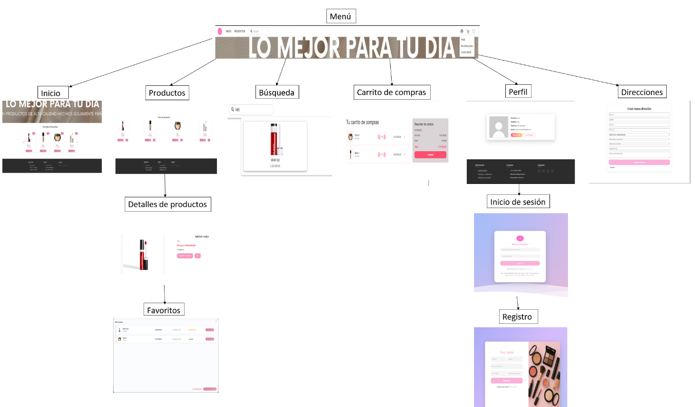

**Filosofía de navegación:**

* + La navegación se realiza mediante una barra fija superior.
  + Cada opción abre una nueva vista en la misma pestaña, manteniendo la coherencia visual.
  + Botones estandarizados (íconos + texto).

### 1.1.7 Descripción de las funciones del sistema

* + Búsqueda de productos: El usuario podrá localizar fácilmente los productos por nombre, categoría o marca
  + Favoritos: Permite guardar productos de interés en una lista personal.
  + Gestión de direcciones: El cliente podrá registrar múltiples direcciones de envío para facilitar sus compras.
  + Carrito de compras: Incluye la opción de añadir, eliminar o modificar productos antes de confirmar la compra.
  + Compra segura: El sistema valida los pagos a través de pasarelas certificadas.
  + Perfil de usuario: Espacio donde el cliente administra sus datos personales, direcciones y contraseñas.
  + Panel de administración: Permite al administrador agregar, actualizar o eliminar productos, así como gestionar usuarios y revisar reportes.

### 1.1.8 Información sobre la mesa de ayuda

Una vez que el sistema entre en operación, se dispondrá de una mesa de ayuda de primer nivel para resolver inquietudes de los usuarios.

Actividades principales de la mesa de ayuda:

* Crear, modificar o eliminar usuarios cuando sea necesario.
* Dar permisos sobre opciones específicas del sistema.
* Atender solicitudes de reverso de transacciones en casos justificados.
* Asistir en procesos críticos como creación de productos o gestión de pedidos.

Canales de atención:

* Correo: soporte@alebeautyart.com
* Sistema de tickets (GLPI o similar), donde cada caso tendrá un número de seguimiento con fechas de apertura y cierre.

**Recomendación:** Los usuarios deben acudir a la mesa de ayuda únicamente cuando no logren resolver un problema por sí mismos o cuando exista un error técnico en la plataforma.

### 1.1.9 Descripción de los mensajes de error

El sistema mostrará mensajes claros al usuario junto con la acción correctiva a seguir. Ejemplos:

* + **Error de inicio de sesión**: “Usuario o contraseña incorrectos. Intente de nuevo.”  
    Acción: revisar credenciales o recuperar contraseña.
  + **Campos vacíos**: “Debe completar todos los campos obligatorios.”  
    → Acción: ingresar la información solicitada.
  + **Error en el pago:** “Transacción no procesada. Verifique los datos de su tarjeta.”  
    Acción: revisar método de pago o intentar con otro.
  + **Producto agotado**: “Este producto no está disponible actualmente.”  
    Acción: elegir otro producto o esperar reposición.
  + **Conexión fallida:** “No es posible conectarse al servidor. Revise su conexión a internet.”  
    Acción: reconectar a internet e intentar nuevamente.
  + **Acceso no autorizado:** “No tiene permisos para acceder a esta sección.”  
    Acción: ingresar con un usuario válido o solicitar soporte.